П Р О Є К Т



**У К Р А Ї Н А**

Р А Х І В С Ь К А М І С Ь К А Р А Д А

Р А Х І В С Ь К О Г О Р А Й О Н У

З А К А Р П А Т С Ь К О Ї О Б Л А С Т І

**36 сесія VIII скликання**

**Р І Ш Е Н Н Я**

від 25 серпня 2023 року №

м. Рахів

Про затвердження штатного

розпису МКП „Рахівкомунсервіс”

Розглянувши лист в.о. начальника МКП «Рахівкомунсервіс» від 22 серпня 2023 року № 131, керуючись ст.26 «Про місцеве самоврядування в Україні», Рахівська міська рада

В И Р І Ш И Л А:

1. Затвердити штатний розпис міського комунального підприємства «Рахівкомунсервіс» згідно додатків №1, №2.

2. Визнати таким, що втратило чинність рішення міської ради від 23 грудня 2021 року №339 „ Про затвердження штатного розпису МКП «Рахівкомунсервіс».

3. Дане рішення вводиться в дію з 01.09.2023 року.

**В.п. міського голови,**

**секретар ради та виконкому Євген МОЛНАР**

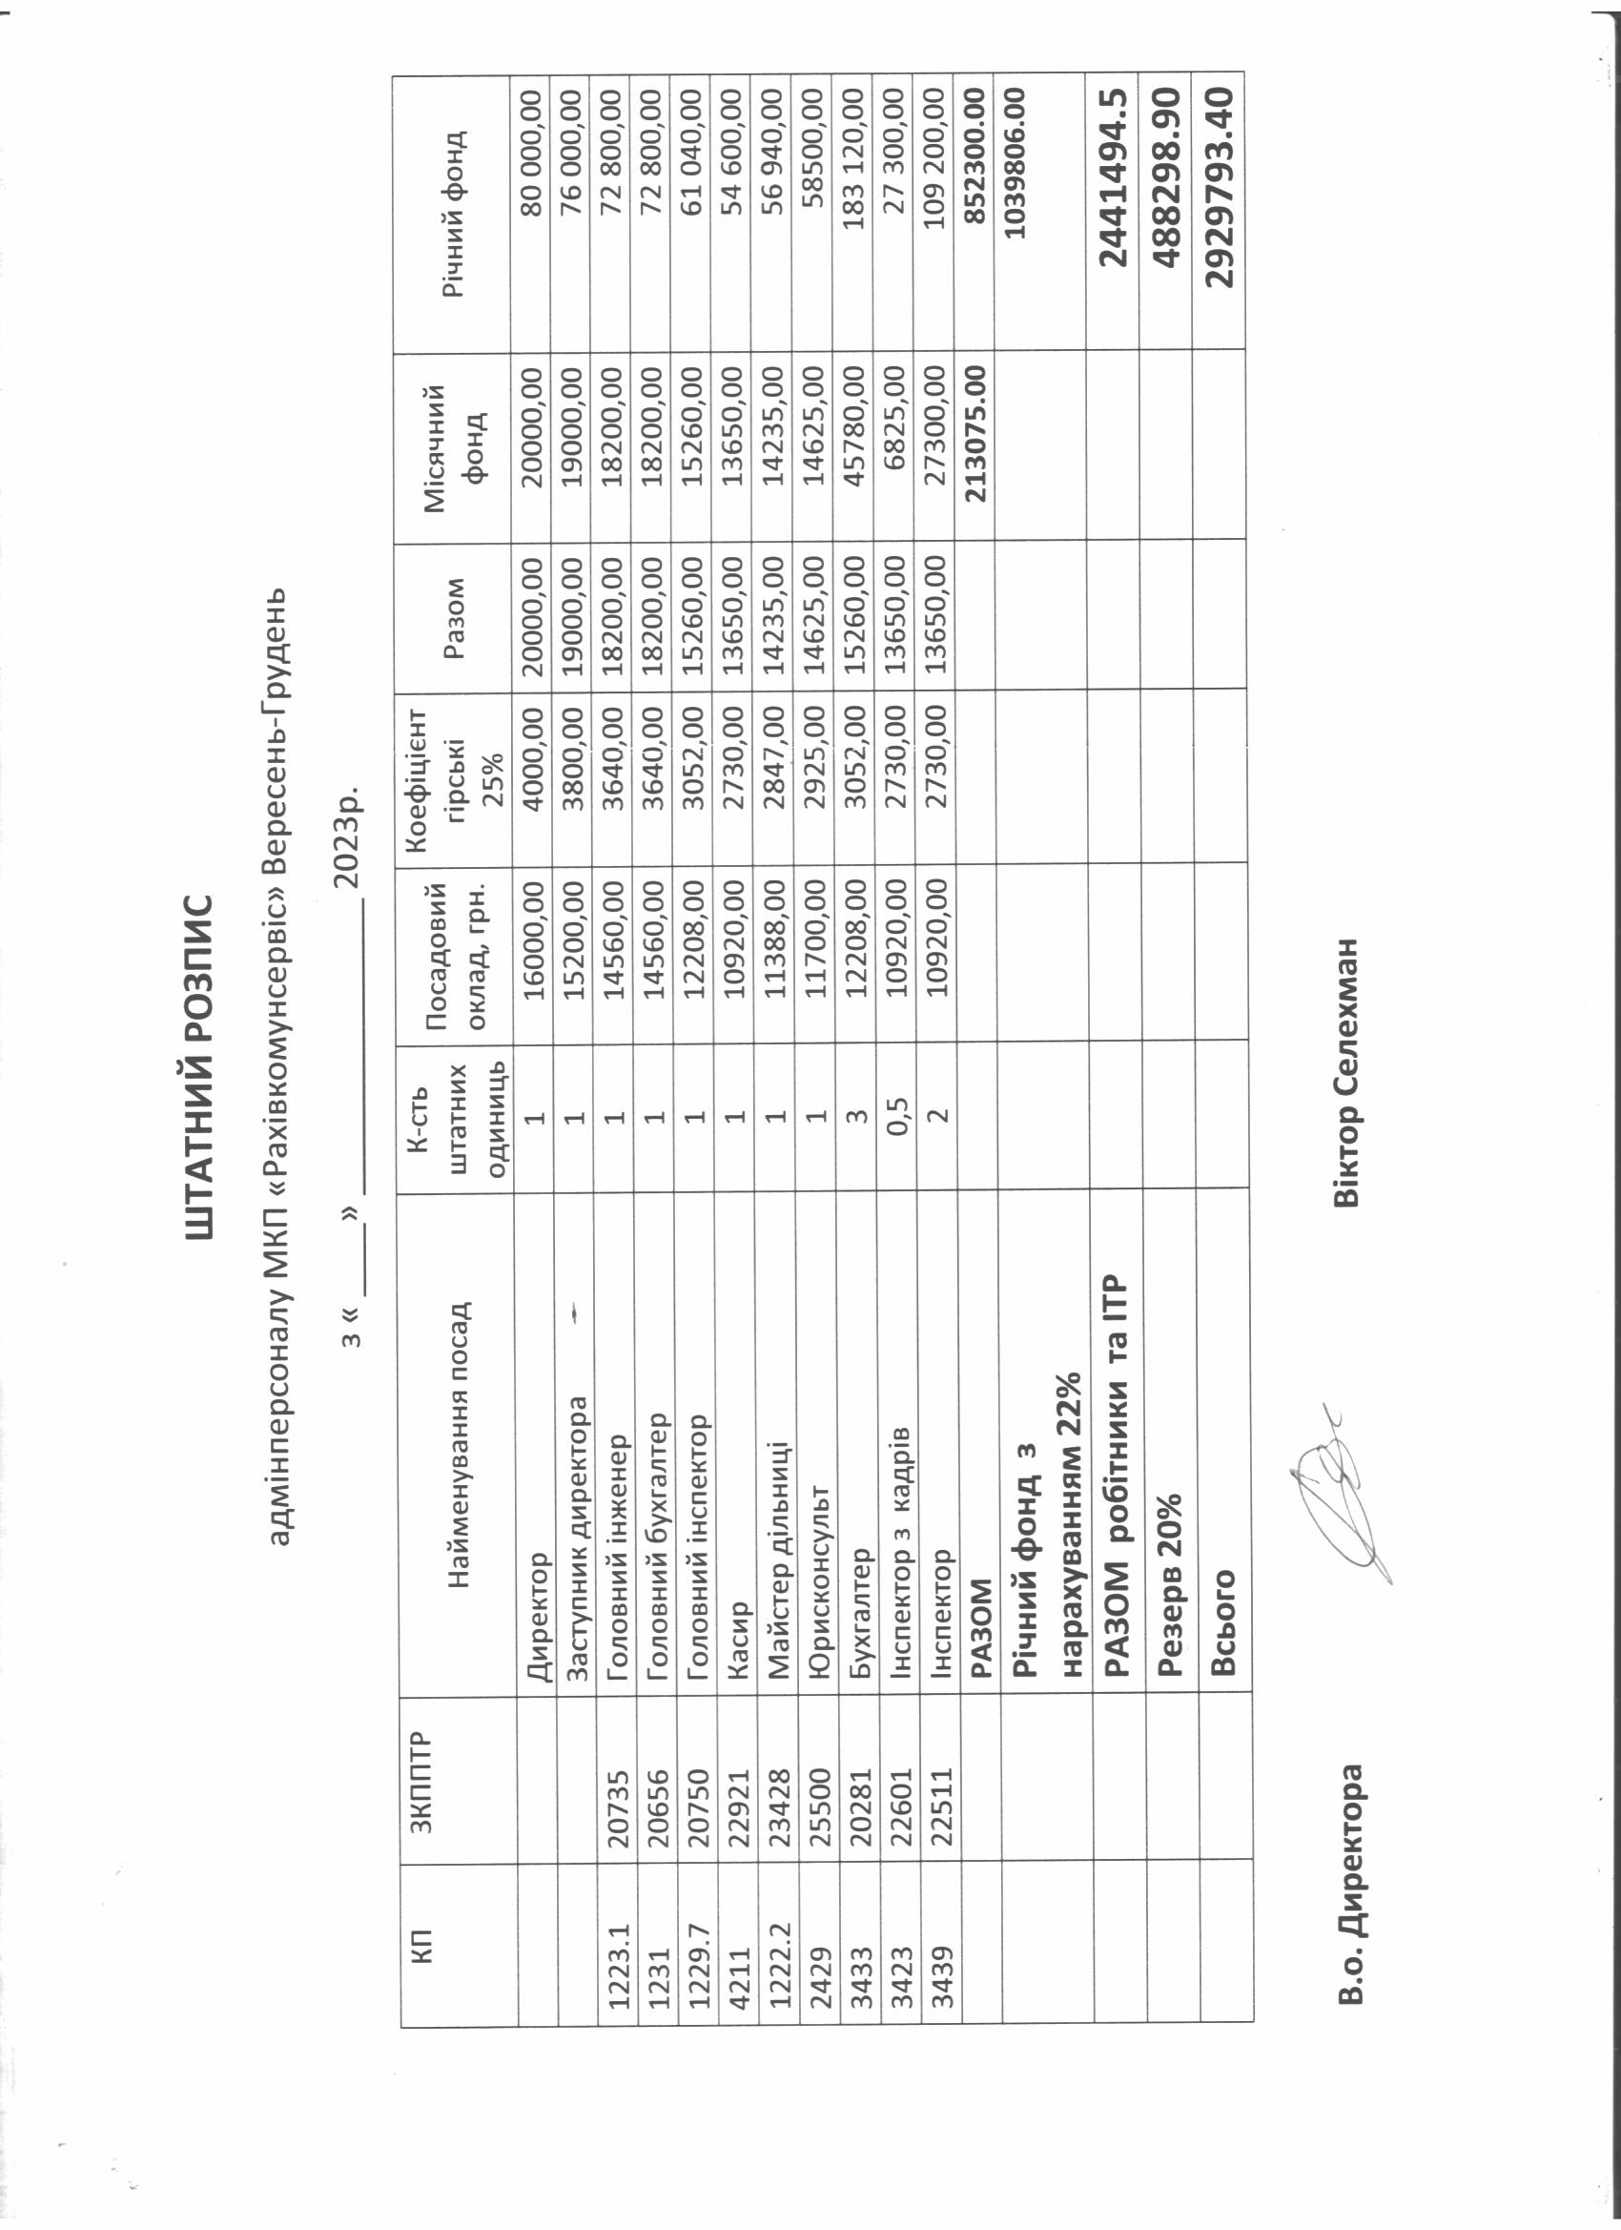

Додаток №1

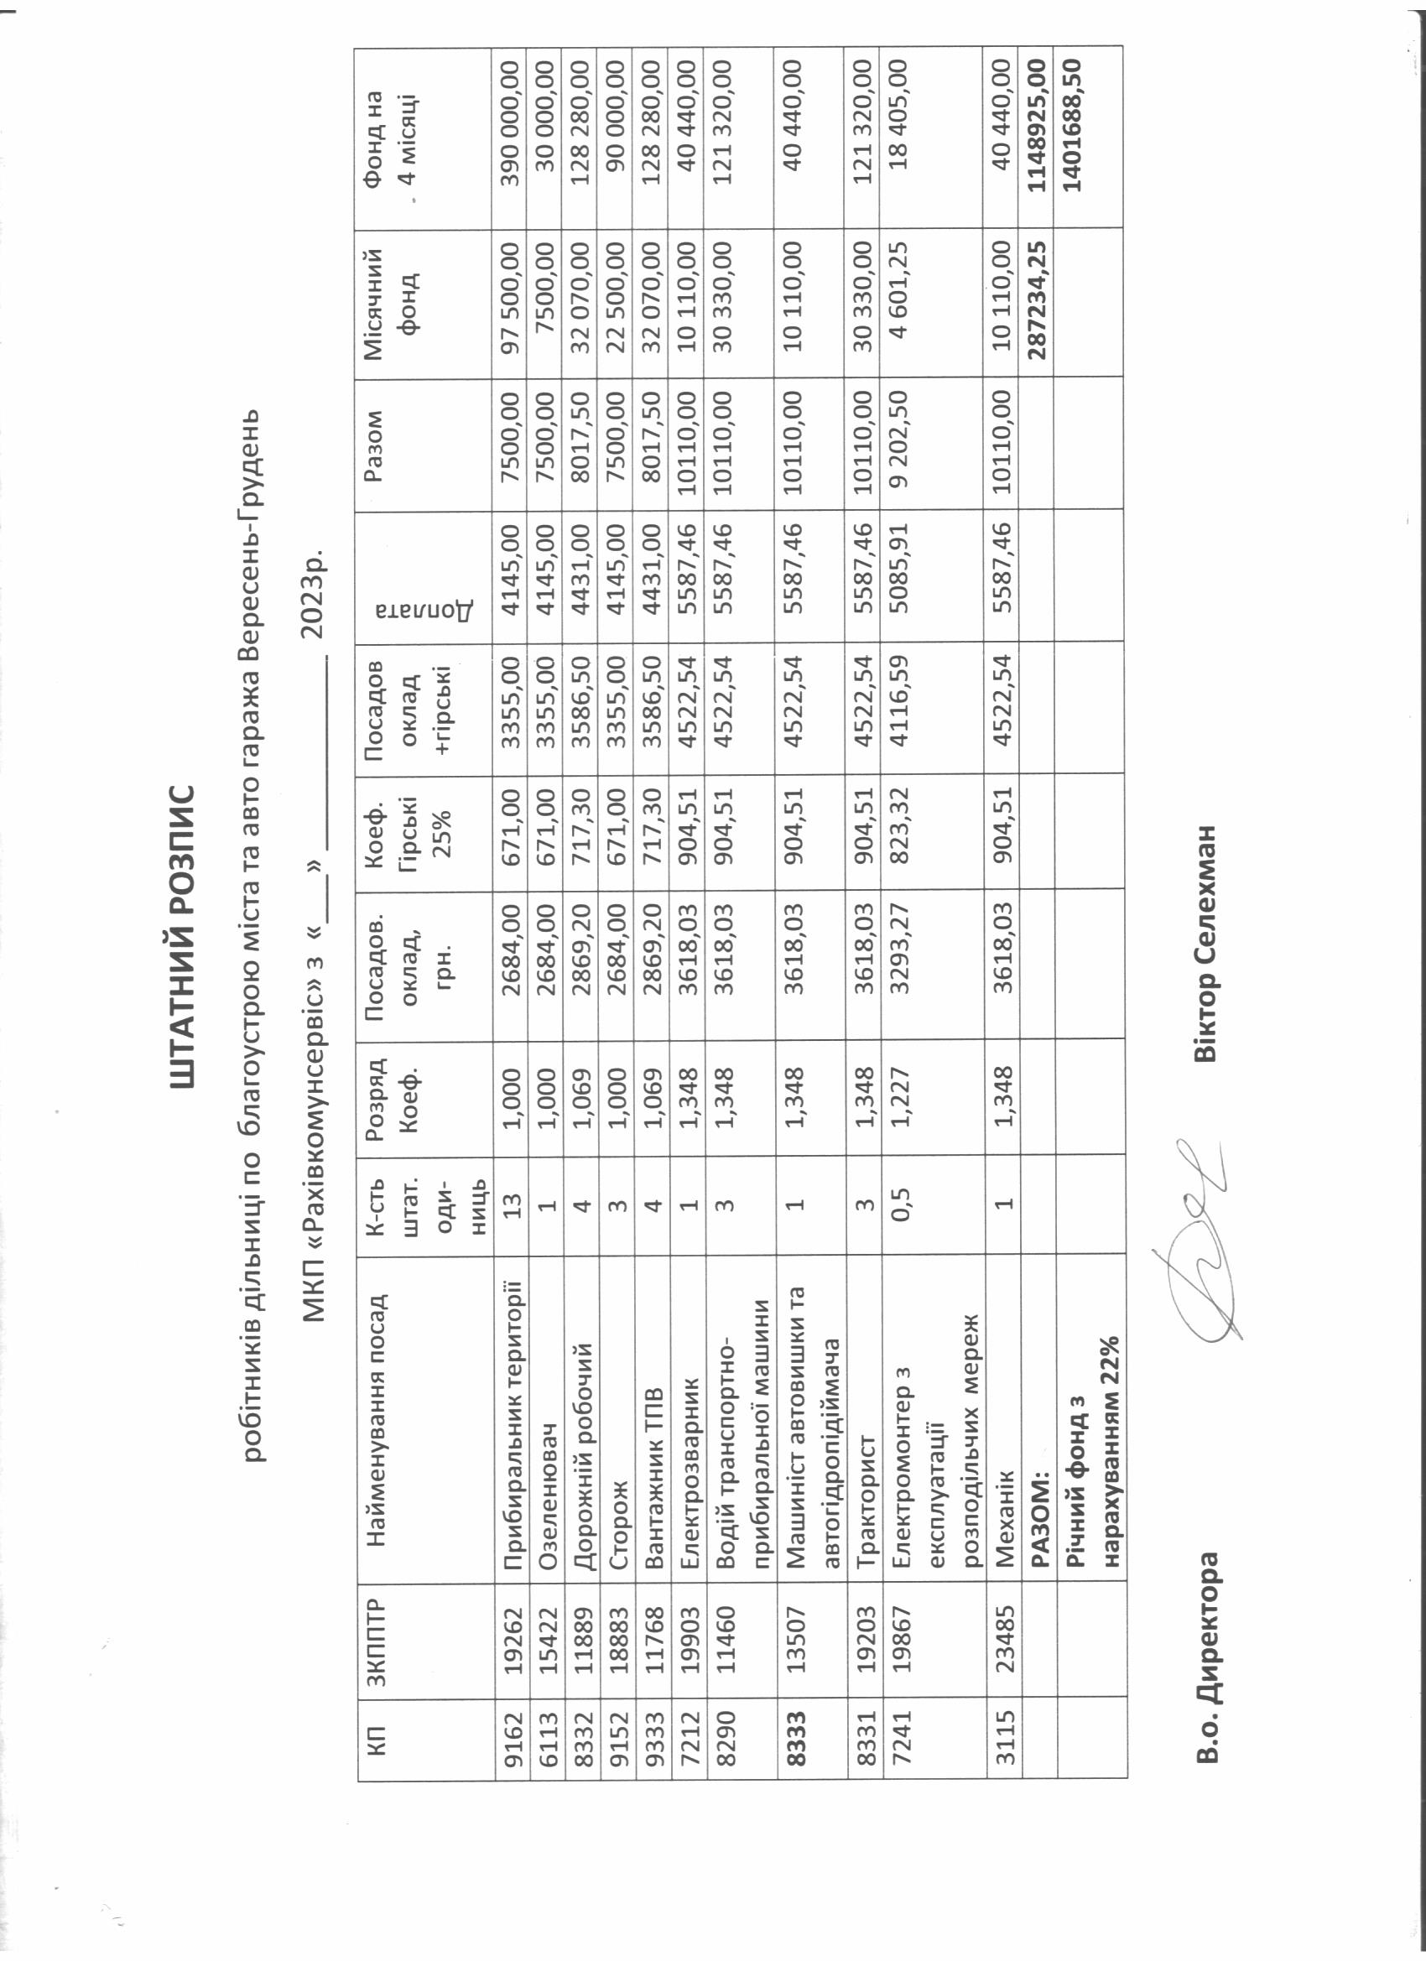

Додаток №2